Минимум и максимум
Даден е масив от N елемента, 2 < N < 50 000. Извършват се Q (1 ≤ Q ≤ 200 000) запитвания за минималният и максималният елемент измежду елементите с индекси между X и Y.
Входа съдържа няколко тестови примера. На първия ред на всеки от тях ще бъдат зададени две цели положителни числа N и Q, разделени с един интервал. На следващия ред са дадени N-те цели числа в интервала [-1 000 000, 1 000 000]. Следват Q реда съдържащи по две числа – X и Y. Край на входа е -1.
Изхода трябва да съдържа Q реда, с по две числа. Първото е минималния, а второто е и максималният елемент измежду елементите в интервала [X_{i}, Y_{i}], 1≤ X_{i} ≤ Y_{i} ≤ N.
Пример:
Вход | Изход
10 5  0 7 3 8 2 4 9 1 6 3  1 7  1 10  2 5  4 8  3 6  -1 | 0 9  0 9  2 8  1 9  2 8

Задачата се решава лесно с известен алгоритъм RMQ (Range Minimum/Maximum Query).
Когато е възможна промяна на стойността на елемент става дума за динамично RMQ, ако такава оперция липсва – за статично RMQ. Ще разгледаме статичното RMQ, каквото се изисква за решението на конкретната задача. Динамичния вариант го има добре обяснен тук.
Съществуват няколко подхода за реализиране на статично и динамично RMQ. Сложността на RMQ се разделя на две части. Тъй като в различните алгоритми предварително се извършват някакви изчисления с цел по-бързото отговаряне на заявки се определя сложност на предварителните изчисления. Важна е и сложността, с която се отговаря на заявките. Ще разгледаме алгоритъм, със сложност O(N log N) за т.нар. препроцесинг и O(1) за отговор на заявка. Реализацията му е сравнително лесна и е подходящ за състезание.
Решението се базира на подхода динамично оптимиране. Идеята е да се пресметне предварително минималният елемент във всички интервали с дължина степен на двойката. Поддържаме двумерен масив с размерности M[0, logN][0, N-1], където в M[i][j] съхраняваме индекса на минималният елемент в интервал с начало i и дължина 2^{j}.
За да се пресметне стойността за един елемент M[i][j] въпросният интервал се разделя на две равни части, всеки с дължина 2^{j-1}. Тези два подинтервала са [i, i+2^{j-1}-1] и [i+2^{j-1}, i+2^{j}-1]. Минималните елементи в тези подинтервали са на позиции M[i][j-1] и M[i+2^{j}][j-1]. Ето защо M[i][j] = min(A[M[i][j-1]], A[M[i+2^{j}][j-1]]), като A е масивът с елементи. Стойностите на M се пресмятат в нарастващ ред на параметъра j. Така се гарантира, че когато се пресмята M[i][j] стойносттите за подинтервалите, на които се разделя големият интервал са вече пресметнати. Рекурентната формула е:
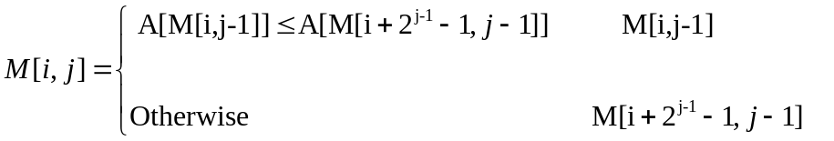

10
16
7
26
34
9
2
12
25
22
A[0]
A[2]
A[1]
A[9]
A[3]
A[4]
A[5]
A[6]
A[7]
A[8]
M(3,1)=3
M(5,1)=6
M(3,2)=6

При отговаряне на заявка се подава някакъв интервал [i, j], в който се търси индекса на минималният елемент. С така направените предварителни изчисления отговарянето на заявки става за константно време. Намира се максималното число, което е степен на двойката и не е по-голямо от дължината на зададеният интервал. Нека това число е 2^{k}. Интервалите [i, i+2^{k}-1] и [j-2^{k}+1, j] се застъпват. От тук следва, че ако се намерят минималните елементи в тези два интервала и се вземе по-малкият от двата той ще е минимален за търсеният интервал [i, j]. Индексите на минималните елементи в двата интервала са M[i,k] и M[j-2^{k}+1, k]. Отговора на заявката е min(A[M[i,k]], A[M[j-2^{k}+1, k]]). Имаме следната формула:
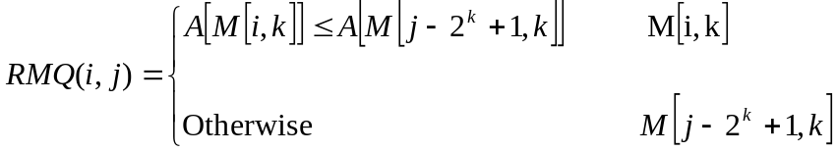

a₁
...
...
2^{k} elements
2^{k} elements
a_{n}

Примерна реализация на статично RMQ, за търсене на минимален елемент:
vector <int> A;
vector <vector<int>> M;

int minA(int i, int j)
{
return A[i] < A[j] ? i : j;
}

int Log2(int val)
{
int ret = 0;
while (val >>= 1)
++ret;
return ret;
}

void precompute()
{
int i, j, ln = Log2(N);
M.clear();
M.resize(ln + 1, vector<int>(N));

//initialize M for the intervals with length 1
for(int i = 0; i < N; i++)
M[0][i] = i;

//compute values from smaller to bigger intervals
for(i = 1; 1 << i <= N; i++)
for(j = 0; j + (1 << i) - 1 < N; j++)
{
int k = j + (1 << (i - 1));
M[i][j] = minA(M[i - 1][j], M[i - 1][k]);
}
}

int rmqMin(int beg, int end)
{
beg--,end--;
int ln = Log2(end - beg+1);
int k = end - (1 << ln) + 1;
return min(A[M[ln][beg]], A[M[ln][k]]);
}
По аналогичен начин се намира и максималния елемент в даден интервал. Това е реализирано в авторското решение.
Използвана литература:
http://community.topcoder.com/tc?module=Static&d1=tutorials&d2=lowestCommonAncestor
http://judge.openfmi.net:9080/mediawiki/index.php/RMQ

